ПУБЛИЧНОЕ ВЫСТУПЛЕНИЕ
Вып. 2

Оглавление
Как очистить свою речь от слов-паразитов и стать успешным оратором 1
Как успокоить нервы перед важным выступлением 3
5 способов сделать вашу презентацию более яркой 6
Чему нас учит лучшая презентация этого года 9
Хотите, чтобы выступление запомнилось всем? Поможет обычный карандаш или маркер 18

Вернуться в каталог сборников о деловом общении
Вернуться в электронную библиотеку по экономике, праву и экологии

НАПИСАНИЕ на ЗАКАЗ: дипломы и диссертации, курсовые и рефераты. Переводы с языков, он-лайн-консультации. Все отрасли знаний

Как очистить свою речь от слов-паразитов и стать успешным оратором
28 октября 2016 Вероника Елкина Редактор
Скажите, станете ли вы слушать оратора, который начинает свою речь с «Итак, в общем, я бы хотел вкратце рассказать, собственно, об основных моментах...»? А ведь один руководитель научно-исследовательского института начал свое выступление именно так.
Как вы наверняка догадались, публика не стала его слушать, потому что в речи выступающего было много ненужных и бессмысленных слов. Хуже того — люди начали его перебивать, потому что их беспокоило, что он может отнять у них лишнее время.
Несмотря на то что этот руководитель был умным, дальновидным и успешным специалистом в своей области, ему не удалось заслужить статус лидера. Члены его исследовательской группы часто уходили с совещаний с мыслью, что они так и не поняли, что же тот хотел им донести.
Если вы хотите сделать вашу речь более ясной и выглядеть, как лидер, воспользуйтесь этими четырьмя советами.
1. Не начинайте речь со слова «Итак»
Когда вы начинаете речь с этого слова, вы как будто настойчиво просите, чтобы вас услышали. Можно сказать, вы в метафорическом смысле поднимаете руку.
Вот чем можно заменить «итак» в начале речи:
- Назовите имя человека, к которому обращаетесь. Вместо «Итак, вот общий план», лучше скажите «Иван, вот общий план».
- Обратитесь ко всей аудитории. Если вы обращаетесь к группе людей скажите: «Большое спасибо, что помогли организовать эту встречу».
- Сделайте паузу, прежде чем начать речь. Глубоко вдохните и говорите целенаправленно. Вы будете выглядеть задумчиво и уверенно.
- Заранее придумайте первое предложение. К примеру, можно начать с главной цели собрания: «Сегодня мы собрались, чтобы убедиться в том, что общий план действий соответствует целям, которые мы перед собой поставили».
2. Не используйте слова-паразиты
К ним относятся слова «знаете», «вроде», «типа», «эм» и «э-э-э». Они не несут никакого смысла. Некоторые слова-паразиты настолько укоренились в речи многих людей, что они даже их не замечают.
Конечно, полностью от них не избавиться (да и некоторые из них могут подчеркнуть вашу искренность), однако их чрезмерное количество может заставить ваших слушателей подумать, что вы не уверены в своих словах.
Как бороться со словами-паразитами:
- Проанализируйте свою речь. Спросив разрешения у собеседника, запишите вашу беседу. Затем послушайте запись и обратите внимание на то, какие слова-паразиты вы используете и сколько. Говорите ли вы их постоянно или только в исключительных случаях? Если вы узнаете, когда вы используете слова-паразиты, то поймете причину своих действий.
- Придумайте им замену. В зависимости от случая замена может быть разной. Если вы говорите «эм» в конце предложения, представьте, что вы ставите точку и сделайте глубокий вдох.
- Убирайте их по одному. Если вы используете в речи множество слов-паразитов, убирайте их по одному за раз. Если вы будете слишком много думать о том, какие слова-паразиты не нужно говорить, вы отвлечетесь от темы выступления.
- Попросите кого-нибудь помочь. Попросите близкого коллегу подавать вам какой-нибудь знак, если вы используете слово-паразит.
- Прослушивайте ваши выступления. Записывайте их и следите за своим прогрессом. Если вы будете делать это регулярно, вы поймете, в какой момент обычно вставляете слово-паразит, и в следующий раз сможете этого избежать.
3. Не просите разрешения выразить свою мысль
Если вы каждый раз говорите «Я бы хотел сказать» или «Мне бы хотелось...», ваши слушатели могут принять вас за неуверенного в себе человека. Такими словами вы вызовете у них только раздражение и желание поскорее услышать, что же вы наконец скажете.
Не надо говорить «Я бы хотел показать вам таблицу результатов конкурентного анализа». Лучше скажите: «Перед вами таблица результатов конкурентного анализа».
- Поймите разницу между желанием и утверждением. «Я хочу спать. Не мог бы ты, пожалуйста, выключить телевизор?» — это желание. «Перед вами результаты нашего конкурентного анализа» — утверждение.
4. Не говорите постоянно «Я считаю»
Чем чаще вы произносите «Я считаю/думаю», тем менее уверенным в себе выглядите. Вы как будто пытаетесь доказать свою компетентность.
Джеймс Пеннибейкер, профессор психологии из Техасского университета в Остине, занимается изучением речи. Он выяснил, что чем чаще мы употребляем в речи слово «я», тем ниже становится статус говорящего в глазах аудитории.
Вот как можно избавиться от привычки говорить «Я считаю»:
- Четко выражайте свое мнение. Так ваша аудитория поймет и без фразы «я считаю», что все, о чем вы говорите, основано на вашем мнении.
- Уверенно заканчивайте свою мысль. Когда вы говорите в конце «так я считаю», вы лишь подрываете правдоподобность своих высказываний.
В нашем мире, где события развиваются быстро, а внимания уделяется мало, нельзя говорить слишком много слов. Четкая речь воспринимается как признак четкого мышления. Вы станете эффективнее и добьетесь большего, если люди будут понимать, о чем вы говорите.
Чистая речь — не признак показухи: это сильный инструмент лидера, который нужен для того, чтобы доносить свою мысль для других, оказывать влияние на людей и, проще говоря, добиваться желаемого.

Как успокоить нервы перед важным выступлением
01 ноября 2016 Вероника Елкина Редактор
Нелегко готовиться к важным презентациям. Вы понимаете, что перед вами огромный риск, и хотите все сделать, как надо. Из-за этого появляется беспокойство и страх, который даже может вас парализовать. Как можно успокоить нервы в этом случае?
Признайте страх и переосмыслите его
Для начала нужно признать, что нервничать и беспокоиться перед важной презентацией вполне естественно. В рискованной ситуации у вас срабатывает природный инстинкт «бей или беги». Просто поймайте себя на этом ощущении и признайте, что дискомфорт неотъемлемая часть игры.
Стоит вам признать свое состояние, как вы сможете его переосмыслить — и тогда справитесь со страхом.
Вот что рекомендует Бет Левин, автор книги об уроках лидерства в мире спорта: «Подумайте о спортсмене, который собирается впервые принять участие в чемпионате мира. Конечно, он будет волноваться, но он не станет бояться и воспринимать ситуацию, как обязательство. Для него такое событие будет грандиозной возможностью, за которую ему не терпится ухватиться. А нервное состояние лишь напоминает о том, что ему действительно важен этот матч».
Обратитесь к своему телу
Когда нас охватывает беспокойство, мы как будто выпадаем из реальности и застреваем в череде тревожных мыслей: а вдруг у меня не получится? Вдруг что-то пойдет не так? Что обо мне подумают?
В такой ситуации может помочь осознание физических признаков тревоги: учащенное сердцебиение, резкое дыхание, тяжесть в груди, потливость и дрожь в голосе. Заметьте их и сделайте глубокий вдох, чтобы привести себя в чувство. Посмотрите на то, что вас окружает. Потрогайте что-нибудь, например, стол или переключатель. Перенесите вес своего тела на пальцы ног или стопу.
Ваше тело может помочь вам успокоить нервы следующим образом:
- Не забывайте про основы. Перед важным выступлением вы должны хорошо выспаться, употребить достаточное количество воды и следить за уровнем кофеина, чтобы ваше сердце не стучало слишком быстро. Не забудьте плотно поесть, чтобы не выступать голодным.
- Выберите сильную позу. Исследования показали, что находясь в сильной позе (например, руки на талии, ноги врозь), человек чувствует больше уверенности. Некоторые ученые считают, что поза даже оказывает влияние на гормональном уровне (хотя эту теорию многие подвергали сомнениям). Даже если уверенные позы всего лишь оказывают эффект плацебо, многие люди утверждают, что они помогают набраться решительности перед важным выступлением.
- Сместите свой центр тяжести. Выпрямитесь и сделайте глубокий вдох. Представьте, что внутри вашего живота находится тяжелый свинцовый шарик. Почувствуйте его вес и прочность. Пусть лучше тяжесть будет там, чем в голове или груди.
- Привыкните к месту. По возможности придите в комнату для выступления пораньше и представьте, что она принадлежит вам. Обойдите ее, проверьте оборудование и осмотрите размер помещения. Подумайте о том, с какой громкостью и выражением вам нужно будет говорить, какие жесты делать.
Обязательно подготовьтесь к началу выступления
Хорошая подготовка поможет уменьшить беспокойство. Постарайтесь найти время, чтобы собраться с мыслями, выбрать лучшее направление речи и выделить основные моменты выступления. Не забывайте, что нужно уделить время не только подготовке слайдов, но и тому, что вы будете говорить — большинство выступающих, к сожалению, слишком зацикливаются на первом. Практикуйте переходы в речи (но не перестарайтесь, иначе выступление будет звучать слишком заученным). В первую очередь подготовьте и отрепетируйте начало вашей презентации, а дальше все пойдет само собой.
Вот что говорит по этому поводу Левин: «Нервный выброс адреналина рассеивается примерно через две минуты. Начните речь с каких-нибудь позитивных или неожиданных слов, которые зададут тон презентации».
Однажды Левин работала с топ-менеджером, которому нужно было подготовить ряд корпоративных видеороликов для сотрудников. Он очень сильно волновался. Левин посоветовала ему начать выступление с улыбки и какой-нибудь позитивной и естественной фразы, вроде: «Мне нравится находиться в этой компании и то, чем мы занимаемся каждый день». Так он смог расслабиться и с легкостью записать остальную часть видео.
Если вы выступаете перед аудиторией вживую, отнимите у ваших слушателей немного времени, чтобы справиться со своими эмоциями в начале презентации.
- Попробуйте опросить аудиторию. Спросите, сколько человек в зале работает в компании уже более 10 лет и попросите их поднять руки. Или же спросите кого-нибудь из зала, почему их интересует рассматриваемый вопрос.
- Если вы делаете бизнес-презентацию, изложите основной план выступления и скажите что-нибудь вроде: «Сегодня мы расскажем вам об x, y и z — считаете ли вы, что нам нужно обсудить именно эти темы, или чего-то не хватает?».
- Перед началом выступления разогрейте ваши голосовые связки, особенно если вы по своей природе интроверт. Поболтайте с баристой в кофейне или спросите у коллеги, как проходит его день.
Контролируйте свои нервы во время выступления
Но как же успокоить себя, если прямо во время презентации вы начали ощущать беспокойство и неуверенность?
Левин советует следующее: «Даже если вы ошиблись, продолжайте выступление. Аудитория ждет от вас хорошей и успешной презентации. Ведь вас выбрали для этого дела. Пусть даже вас трясет изнутри, публика этого не знает».
То же самое касается и безэмоциональной аудитории.
«Помните, что то, что вы принимаете за угрюмую физиономию, может оказаться обычным выражением сосредоточенности. Вы не можете прочитать мысли вашей публики», — считает Левин.
Если вы боитесь, что на презентации вам могут задать вопрос, на который вы не знаете ответа, лучше заранее составить список возможных вопросов. Лучше иметь под рукой несколько вариантов ответов на случай, если вас спросят о чем-то, насчет чего вы не уверены. Вот некоторые из них:
- «Хороший вопрос. Пока я не могу на него ответить, но обязательно сообщу вам, если что-то узнаю».
- «Мои инстинкты подсказывают мне, что x. Давайте я поговорю об этом с моей командой в течение недели и пришлю вам развернутый ответ».
- Передайте вопрос кому-нибудь другому или обратитесь к аудитории: «Давайте мы обсудим это с группой — у кого-нибудь есть идеи на этот счет?».
На самом деле, никто не может знать заранее, как пройдет выступление. Помимо принятия своего беспокойства и подготовки к презентации, очень важно оценить потом вашу презентацию. Что удалось, а над чем еще можно было поработать? Какой поход и методы подготовки помогли вам лучше всего? Какие техники лучше использовать в следующий раз? Анализируя свое выступление, мы улучшаем навыки общения и восприятие себя в качестве оратора и искусного собеседника.

5 способов сделать вашу презентацию более яркой
24 марта 2017 Алексей Зеньков Редактор
Запомнят ли слушатели вашу презентацию надолго? Или же забудут через пару секунд после того, как вы уйдете со сцены? Все зависит от того, как вы себя покажете. Сделать презентацию более запоминающейся помогут эти пять правил от Ларри Кима (Larry Kim), блогера и опытного спикера.
Вы стоите у доски или холста. Напротив вас сидят ваши друзья, товарищи и коллеги. Все смотрят на вас.
Презентация вот-вот начнется... Поразит ли она аудиторию? Или станет фоновым шумом, под который зрители будут смотреть в свои смартфоны и ноутбуки?
Источник: Ларри Ким
Любое публичное выступление изматывает нервы – даже если вы делали это уже десятки раз. Я выступал на конференциях по маркетингу по всему миру около 40 раз. Меня слушали и по 300 человек в аудиториях, и больше 2500 в огромных залах.
В самом начале я был ужасен.
Честно говоря, долгое время я был жертвой самой страшной ошибки оратора: начинал презентацию с того, что представлял себя. Без обид, но ни один человек, заплативший на билет на мероприятие, не хочет слушать, как вы великолепны. Сегодня я постоянно становлюсь одним из лучших гостей на мероприятиях, где мне доводится выступать.
Что изменилось? То, как я рассказываю свои истории. Нужно с самого начала переходить к истории. Захватывать интерес аудитории, чтобы люди слушали вас до самого конца.
Запомнят ли слушатели вашу презентацию надолго? Или же забудут через пару секунд после того, как вы уйдете со сцены? Все зависит от того, как вы себя покажете. Вот пять советов, которые помогут сделать вашу презентацию более запоминающейся.
1. Уделяйте внимание обратной связи
Неважно, насколько вам понравилась ваша последняя презентация. Вы предвзяты.
Организаторы мероприятия отправят вам обратную связь от гостей. Прочитайте ее внимательно! Даже если там сплошные похвалы или разгромная критика. Используйте это, чтобы сделать свою следующую презентацию лучше.
При просмотре обратной связи используйте принцип индекса потребительской лояльности. Большинство респондентов не станут оценивать спикеров на «0» или «1». Если вы им не понравитесь, они, скорее всего, поставят «3».
Подходите к анализу своих оценок с этим же принципом. Все оценки от «1» до «3» стоит считать отрицательным результатом, и только «4» и «5» - положительным.
2. Анализируйте свои презентации
После презентации зайдите в твиттер и посмотрите, что писали люди во время вашего выступления. Кроме того, посмотрите видеозапись вашей презентации.
Определите, что нашло наибольший отклик у аудитории. Был ли это какой-то конкретный слайд? Особенно удачная идея или совет? Или вы просто сказали нечто забавное? Какие моменты были самыми правильными?
Скопируйте их на будущее. Увеличьте их долю в будущих презентациях. То, что сработало однажды, чаще всего работает всегда.
3. Играйте на своих сильных сторонах
Я ужасный оратор, и я это признаю. Но как тогда мои презентации получают настолько высокие оценки аудитории?
Не всегда можно устранить свои слабости. Но можно замаскировать их, раздув свои сильные стороны. В моем случае это броские визуальные средства – забавные мемы и графика с единорогами, осликами, ракетами и радугой. Примерно такое:
«Будьте единорогом в потоке ослов». Источник: Ларри Ким
В моем случае увлеченность темой и энергетика позволяют компенсировать нехватку красноречия. Увлеченная речь всегда будет принята лучше просто красноречивой!
4. Броские фразы и повторы
Презентации Ларри Кима невозможно себе представить без единорогов. Почему именно единороги? Они делают свое дело. Они не так скучны, как текст, тезисы и диаграммы.
Стоит ли и вам теперь использовать единорогов в своих выступлениях? Нет уж, пусть они будут только моей фишкой. Но постарайтесь найти свою собственную особенность, которая станет частью вашего персонального бренда. Используйте эту идею при оформлении презентации. Пусть вас станут узнавать благодаря этому. И как только вы найдете то, что действительно работает, используйте это постоянно.
5. Добавьте второе окончание
Мне нравится заканчивать свои презентации не один раз, а два.
Первый раз я свожу воедино все главные тезисы, которые хочу донести. К примеру, недавно я рассказывал о SEO, приводил результаты своего собственного исследования и основные выводы. После этого настало самое время для стандартной страницы заключения:
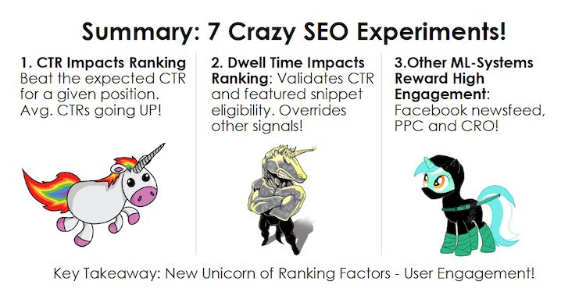
«Заключение: 7 безумных SEO-экспериментов!» Источник: Ларри Ким
После этого большинство зрителей, наверное, ожидали страницы со словами «Спасибо за внимание», потому что презентации принято заканчивать в такие моменты. Однако я в такие моменты люблю выводить повествование на новый уровень, делать выводы более универсальными и стратегически ценными.
«4 новых мощных SEO-инструмента от Ларри, которые помогут победить алгоритмы машинного обучения». Источник: Ларри Ким
Здесь и стратегия, и тактика. Это одновременно интересно и полезно на практике.
К настоящему финалу людям начинает казаться, что они прослушали не одну презентацию, а сразу две. Они не только узнали о важности чего-либо и о причинах этой важности – они узнали, как использовать это знание в своих интересах.
Что все это значит?
В 1956 году кинорежиссер Альфред Хичкок переснял один из своих фильмов под названием «Человек, который слишком много знал». Сравнивая две своих работы, мастер отметил: «Я бы сказал, что первая версия была создана талантливым любителем, а вторая – дело рук профессионала».
Даже один из величайших режиссеров в истории когда-то был любителем. То же самое применимо и к публичным выступлениям. Чем больше вы даете презентаций, тем больше учитесь и совершенствуетесь. Даже если сегодня ваши презентации выглядят по-дилетантски, когда-нибудь вы можете стать одним из самых впечатляющих и вдохновляющих ораторов в своей сфере.
В общем, будьте единорогом в потоке ослов!

Чему нас учит лучшая презентация этого года
04 ноября 2017 Алексей Зеньков Редактор
Эксперт по стратегическому сторителлингу Энди Раскин (Andy Raskin) рассказал в своем Medium о презентации компании Drift – диалоговой платформы для маркетинга и продаж. По мнению Раскина, причина такого успеха презентации не в грамотно составленных слайдах или ораторских навыках, а в умении рассказать историю и построении всего процесса разработки продукта вокруг потребностей клиентов.
Несколько недель назад на кухне в офисе фонда OpenView Venture Partners я познакомился с маркетинговым директором одной компании по имени Иветт. Это было мероприятие на весь день с выступлениями спикеров, шел перерыв, и Иветт с расстроенным видом ела свой ланч.
«Как мне сообщить своей команде, что весь наш подход к маркетингу был ошибочным?», – спросила она, потянувшись за сливочным сыром. В разговор вступил CEO другой компании: «А я только что написал нашему вице-президенту, что вся наша система продаж устарела».
На самом деле, чуть ли не каждый CEO, директор по продажам или маркетингу на той встрече внезапно понял, что свой подход к работе нужно менять.
Причина?
Как эффективно использовать несколько видов рекламы и не утомить клиента
Они только что прослушали лучшую презентацию за весь год.
5 элементов эффектного выступления Drift
В тот день в бостонском офисе OpenView выступили многие сильные спикеры – вице-президент JetBlue по маркетингу, топ-менеджеры компаний из портфолио OpenView – однако никто не смог добиться такого отклика у аудитории, как маркетинговый директор Drift Дэйв Герхардт (Dave Gerhardt). К тому времени, как Герхардт закончил свою презентацию, лишь немногие из зрителей не бросились резервировать бюджет на оплату платформы Drift – и то только потому, что уже ей пользовались.
Как Герхардту это удалось? И, раз уж об этом зашла речь, как Drift – веб-сервис с функциями чата для специалистов по продажам и маркетологов – смог выделиться на рынке, заполненном аналогичными предложениями? (Недавно компания привлекла еще $32 млн инвестиций в рамках серии B с участием фондов General Catalyst и Sequoia, и теперь на эту платформу подписаны более 40 тысяч компаний по всему миру.)
Ответ на оба этих вопроса отчасти кроется в бесподобной стратегической речи, подготовленной генеральным директором Drift Дэвидом Кэнселом (David Cancel) и превратившей компанию во что-то вроде народного движения. Через две недели после выступления Герхардта я попал на мероприятие Hypergrowth от Drift, где Кэнсел рассказывал примерно ту же историю и добился такого же эффекта.
Я собрал пять главных элементов любой великой презентации и пояснил, как в Drift их использовали, чтобы добиться такого оглушительного успеха. Если вы хотите получить такой же результат, используйте эти пункты строго в таком же порядке, и неважно, какой продукт и какой аудитории вы представляете.
(Я никак финансово не связан с Drift. Тем не менее я видел презентацию Кэнсела на Hypergrowth, потому что тоже выступал на конференции. Далее я использую слайды из презентаций Герхардта с OpenView и Кэнсела с Hypergrowth.)
1. Начните с рассказа о радикальных изменениях, которые влияют на нашу жизнь
Что бы вы ни пытались продать, главная преграда на вашем пути – это нежелание аудитории отказываться от устоявшегося порядка вещей. Иными словами, вам нужно заглушить голос в головах людей, который громогласно повторяет: «Мы нормально жили без этого и сможем жить так и впредь».
Как преодолеть это препятствие? Нужно показать, что мир изменился настолько сильно, что людям тоже нужно меняться.
Презентация Drift начинается с рассказа о том, как изменилась жизнь обычного бизнес-клиента. Девушка настолько привязана к своему телефону, что не может расстаться с ним даже во сне.
Изменения в мире из презентации Drift
Самый удобный для нее способ общения – как в профессиональной, так и в личной жизни – через постоянно работающие платформы для обмена сообщениями, такие как Facebook Messenger, SMS, Instagram и Slack.
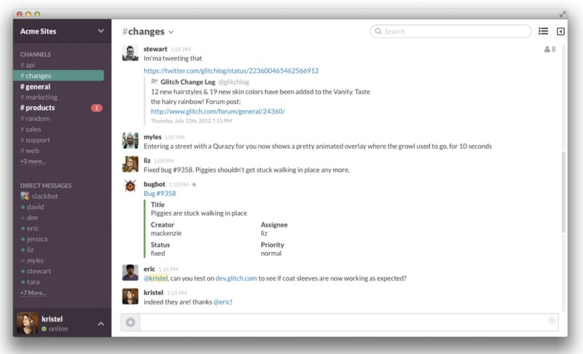
Отмечу, что перемены, о которых говорит Drift, 1) абсолютно очевидны, 2) происходят независимо от Drift – то есть неважно, существует сама компания или нет. Также из-за этого 3) растут ставки. Должны выполняться все три условия, если вы хотите завоевать доверие клиентов и вести их за собой в тяжелой борьбе против статуса кво.
Хотя в презентации Drift вещи, которые стоят на кону, не называются прямым текстом, Герхардт и Кэнсел достаточно ясно дают понять: нужно взаимодействовать со своими клиентами через эти новые каналы и в реальном времени – или не взаимодействовать вовсе.
2. Назовите своего врага
Люк Скайуокер сражался против Дарта Вейдера. Моана – против Лавового монстра. Марк Бениофф бросил вызов программному обеспечению.
Один из самых действенных способов превратить аудиторию в отважных героев – показать им конкретного врага. Что мешает маркетологам и работникам продаж – героям истории, которую рассказывает Drift – привлекать аудиторию в новом изменчивом мире?
По мнению Drift, всему виной устаревшие инструменты вроде форм для внесения контактных данных – «введите имя, название компании и должность, и, возможно, мы с вами свяжемся»:
Враг: рабочие инструменты, созданные для давно ушедшей эпохи
Drift даже взяли страницу из «антипрограммной» идеи Salesforce, только здесь роль главного злодея играют эти формы:
Появление конкретного врага противопоставляет вас не конкурентам (что звучало бы слишком дешево), а миру старого порядка, который эти конкуренты представляют. Стоит отметить, что необязательно так явно «перечеркивать» своего врага, но это помогает значительно все упростить, когда вы преподносите аудитории свою историю.
Между делом, Кэнсел и Герхардт добивают аудиторию тем, что включают себя в число маркетологов и специалистов по продажам, поддавшихся под влияние общего врага – то есть считавших, что телефонные звонки, формы и электронная почта действительно помогают привлекать клиентов. (В конце концов, сам Кэнсел был директором по продукту в Hubspot, одном из главных разработчиков форм.) Таким образом, людей, которым нужна помощь, называют уже не «вы», а «мы».
Drift не показывают вам вашу проблему. Они приглашают вас присоединиться к революции, к их схватке против общего врага.
3. Покажите «Землю Обетованную»
Показав, что прежний способ работы убыточен, Drift заставляет аудиторию задуматься: «Хорошо, тогда как мне победить?»
Велико искушение сразу ответить на этот вопрос и начать расхваливать свой продукт и его возможности, но это чувство стоит придержать. В противном случае зрителям не хватит понимания, почему эти возможности так важны, и они отвлекутся.
Вместо этого сначала стоит намекнуть на то, что «Земля Обетованная» – то есть способ стать победителем в новом мире – существует. Важнее всего даровать людям не сам продукт, а будущее, которое станет возможным благодаря вашему продукту.
Drift намекают на то, что Земля Обетованная существует
Крайне полезно показывать свою версию утопии так, как делает Drift – как будто процесс ее появления происходит прямо на глазах аудитории («…и мы поняли, что…»). В любом случае, ваша Земля Обетованная должны быть 1) желанна, 2) невозможна для достижения без вас. Иначе зачем вы вообще нужны?
4. Позиционируйте свои возможности как «волшебство», которое поможет убить всех «монстров»
Как только аудитория видит, что надежда есть, самое время переходить к рассказу о возможностях. Принцип точно такой же, как в блокбастерах и сказках: мы осознаем важность светового меча, подаренного Оби-Ваном, именно потому, что с его помощью Люк сможет уничтожить Звезду Смерти.
Таким образом, вы – это Оби-Ван, а ваш продукт (сервис, предложение, что угодно) – это световой меч, который помогает Люку бороться со штурмовиками. Вы бабушка Моаны, Тала, и ваш продукт – это древняя мудрость, которая помогает Моане уничтожить Лавового Монстра.
«Заклинание», с помощью которого Drift уничтожит формы – это постоянно активный чат, который будет доступен посетителям вашего сайта.
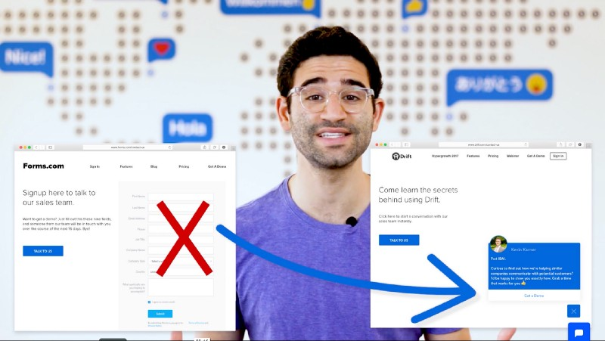
Убийца форм: чат-бокс Drift
Выступление Кэнсела стало заодно и презентацией новой функции под названием Drift Email, поэтому он упомянул еще одного врага, который мешает людям дойти до диалоговой Земли Обетованной:
Новый монстр
Логично, что удобным способом это сделать была бы электронная почта. Но подождите-ка, разве она не наш главный враг – или как минимум его злой приспешник?
Ну, если даже Терминатор после воскрешения стал положительным героем (во второй части), то и электронная почта тоже может. Кэнсел перечисляет трех «минимонстров», которые мешают этому преобразованию:
- почта работает не в реальном времени,
- ей часто злоупотребляют,
- у нее нет «умных» функций.
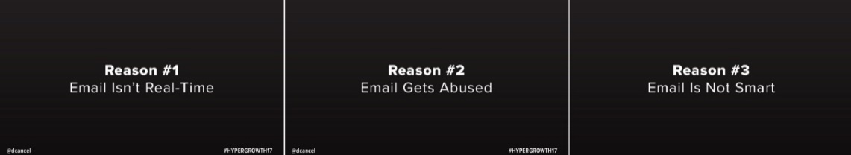
Затем он представляет Drift Email – не как набор свободных от контекста функций или даже преимуществ, а как собрание заклинаний для победы над монстрами. С помощью Drift Email ваши клиенты смогут мгновенно реагировать на письма, например, забронировать демонстрацию продукта, не ожидая подтверждения от вас:
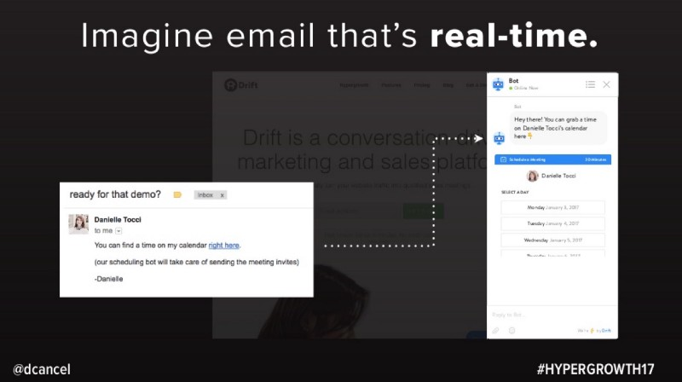
После того как клиент отвечает на письмо и возвращается на сайт, общение с ним можно продолжить более удобным способом, а не надоедать ему новыми электронными письмами:
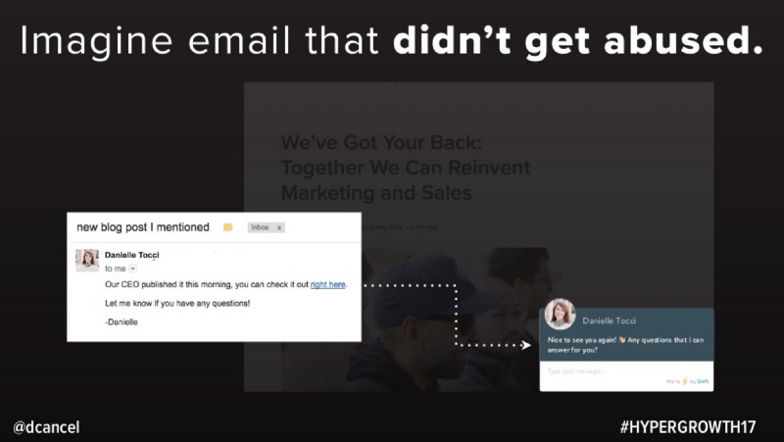
Неважно, какой канал клиент собирается использовать дальше, контекст (то есть история и т.п.) сохранится:
5. Предоставьте свои лучшие доказательства
Конечно, даже если вы идеально расскажете свою историю, аудитория может отнестись к ней скептически. И это будет правильно, потому что предложенного вами решения должно быть очень трудно достичь.
Поэтому нужно доказать, что вы действительно сможете реализовать свое решение. Самое убедительное доказательство – истории людей, которым вы помогли добиться результата:
«Только что подписал контракт с новой компанией из списка Fortune 100, которая началась с чата в @drift. Человек+помогающий ему бот >>>> веб-сайт+email-кампании»
Что делать, если вы еще в начале пути и пока не можете похвастаться впечатляющей историей успехов и рекомендаций? Похоже, с Drift Email все было именно так, поэтому Кэнсел заставил пользоваться функцией свою команду и показал результат:
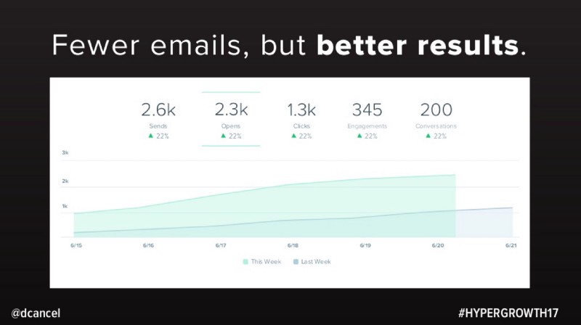
Писем меньше, но результат лучше
История Drift работает, потому что они повторяют ее раз за разом и делают все, чтобы она стала реальностью
Когда я веду проект по стратегическому планированию и позиционированию для CEO и его команды или тренирую более крупные группы маркетологов и специалистов по продажам, я использую эту схему, чтобы построить речь вокруг потребностей клиентов, как сделал Кэнсел. Но это только первый шаг.
Чтобы добиться того, чего добилась Drift, руководитель должен быть готов рассказывать эту историю снова и снова на каждой встрече, рекрутинговом мероприятии, питче для инвесторов, социальном канале – везде – и претворять ее в жизнь.
Именно этим и занимается Кэнсел. Похоже, вся его команда с маниакальным старанием относится к тому, чтобы предоставить клиентам обещанное – через продажи, взаимодействие с клиентами, маркетинговое обеспечение, истории успеха, мероприятия, подкасты. Даже через продукт: как только вы узнаете о существовании Земли Обетованной, вы начнете везде замечать монстров, каждый из которых будет намекать на новую полезную функцию.
Среди вопросов, которые задали Герхардту после его выступления, были следующие: Как распределять расписание специалистов по продажам для работы с онлайн-чатом? Как распределять клиентов, если все они одновременно захотят пообщаться? Даже если в Drift еще не нашли спасение от этих проблем, то, я уверен, скоро это произойдет.
Дифференциация на основе историй
Если раньше я хоть немного сомневался, что Кэнсел, как и я, считает, что сейчас как никогда важно проводить дифференциацию через стратегические истории, построенные вокруг потребностей клиента, то спустя несколько дней эти сомнения окончательно развеялись после этой записи Кэнсела в LinkedIn:
«Дифференциация по продуктам уже неактуальна. Имейте это в виду»
Кто-то из комментаторов выразил свое несогласие, но большинство просило пояснить, что значит «иметь в виду». Кэнсел так и не ответил, но крайне доходчивый ответ дали его действия – и успех Drift.
Дифференциация по продуктам стала бесполезна, потому что сегодня конкуренты могут копировать ваши самые удобные, быстрые и доступные опции практически мгновенно. Единственная вещь, которую они не смогут скопировать – доверие клиентов к вам и вашей команде. Добиться подобного поможет не эгоистичное стремление «стать лучшим в классе X» или «произвести революцию в отрасли Y», а культура, построенная вокруг стратегического видения и представления клиента как героя, способного изменить мир.
Именно об этом важном и неоспоримом изменении в нашем мире я говорил в конце конференции OpenView, через несколько часов после выступления Герхардта.

Хотите, чтобы выступление запомнилось всем? Поможет обычный карандаш или маркер
05 апреля 2018 Никита Стаценко Редактор
Подавляющая часть данных, размещаемых онлайн, — визуальные. Мы любим потреблять информацию в картинках, но часто пренебрегаем ими, когда хотим о чем-то рассказать. А зря.
Эксперт по визуальным продажам, основатель Digital Roam и автор книги «Рисуй, чтобы победить» Дэн Роэм поделился способами, помогающими сделать любое выступление понятным, ярким и запоминающимся. Всё, что вам понадобится — простой карандаш.
Интернет сделал общение визуальным. Визуальны истории, которые люди рассказывают друг другу. Визуальны новости и обсуждения. Визуальны покупки. Поэтому и бизнес должен быть визуален. Чтобы ваше дело развивалось, вам стоит разобраться в создании и использовании изображений. И первое, где они вам пригодятся, — это выступления и презентации.
Как удерживать внимание людей
Для того, чтобы предложить решение проблемы, объяснить идею или научить людей чему-то, мы выступаем. Большая часть выступлений — это слова. А слова — это скучно, ведь мозг мыслит образами. Поэтому лучший способ сделать так, чтобы вас понимали — нарисовать картинку. Изображения проникают прямо в мозг слушателей и активируют их память лучше любых слов.
Пять способов удержать внимание
Внимание людей можно удерживать часами, и этому не так уж сложно научиться. Запомните одно волшебное правило: сознание следует за взглядом. Привлеките взгляд — и управляйте мыслями. Вот пять простых способов это сделать.
1. Отмечайте слова, когда выступаете
2. Рисуйте (или хотя бы показывайте) картинки.
3. Рисуйте простые картинки.
4. Если картинка получилась сложной, поясните, что на ней показано.
5. Если сложна сама идея, нарисуйте серию картинок по шагам.
О чем можно рассказать, используя картинки
Если коротко, то обо всем. Но давайте подробнее. Как правило, мы выступаем для того, чтобы показать аудитории путь к лучшему будущему, продать идею, решение или результат, презентовать инновации или научить чему-то. Во всех случаях поможет визуальное мышление.
1. Покажите путь
Если вы рассказываете людям о шагах, которые надо предпринять, вам надо нарисовать эти шаги. Иными словами, нарисовать карту. Это отличный способ убедиться, что процесс в принципе существует, и доказать, что вы в нем разбираетесь.
Кейс. Одна моя знакомая потеряла работу. Мы сели и нарисовали несколько простых рисунков, чтобы прояснить её цели в отношении карьеры. Наброски стали для нее маршрутом по поиску места. Более подробные картинки она использовала, чтобы доказать работодателю, что она — лучший претендент. Она получила место с зарплатой, намного превосходящей её ожидания.
2. Продайте результат, решение или мечту
Визуальные продажи эффективны. Во-первых, потому что необычны, во-вторых, потому что неожиданны, в-третьих, потому что это забавно — что в продажах особенно приятно.
Но главная причина эффективности заключается в том, что они активируют визуальное мышление слушателей. Вы даете им именно то, чего их мозг хочет больше всего: ясную картину с минимумом слов.
- Как продать результат
Когда вы продаете цифры людям, ориентированным на результат, помогут графики в виде «до и после». На первом рисунке изобразите показатели и тренды на данный момент, на втором — взмывающую вверх кривую и восхитительный результат.
Если вы выступаете перед продавцами, финансистами, ЗОЖ-приверженцами или уставшими докторами, графики «до и после» покажут, как повысить продажи, быстрее вернуть инвестиции, сжечь калории или повысить эффективность лечения.
- Как продать решение
У кого-то возникла проблема, а вы знаете, как ее решить. Опять поможет карта или схема «до и после». На первом рисунке опишите текущую ситуацию, подчеркивая проблему и хаос. На втором покажите, как собрать все части воедино, значительно улучшив положение.
Кейс. В 2010 году взорвалась платформа Deepwater Horizon. В Мексиканском заливе разлилась нефть. У одной маленькой компании была отличная идея, как удержать загрязнение, но федеральные учреждения не желали слушать. Я нарисовал простой поясняющий рисунок. Он попался на глаза местным властям, и идея моментально разлетелась. Скоро технология была применена и здорово помогла в устранении последствий катастрофы.
- Как продать мечту
Когда вы рассказываете о чем-то желанном, нарисуйте простые образы того, чего хотят люди: красоты, ясности, скорости, здоровья и счастья. Эти изображения — единственные, которым не нужно «до». «После» вполне достаточно.
Рассказывая миллионеру об идеальном способе потратить несколько тысяч долларов, невесте о свадьбе мечты или выпускнику вуза о путешествии, нарисуйте образ возможного. Вам надо всего лишь напомнить внутреннему взору, как выглядит мечта.
3. Презентуйте инновации
Идеальный способ описать инновации — это круг. Правая половина — это «разрыв шаблона». Левая, где стрелка возвращается к началу цикла, — «оптимизация шаблона».
Разрыв шаблона — это Amazon, которая перевернула мир продаж. Это Uber, которая за ночь изменила способ, как добраться в любую точку города. Это Khan Academy, которая вдохновила профессоров Стэндфордского университета бросить ежедневную работу и преподавать онлайн.
Оптимизация шаблона — это менее яркий (но часто более эффективный) стиль инноваций. Это Toyota, улучшающая каждую деталь своего автомобиля. Это Amazon, которая создает Amazon Prime, чтобы захватить еще одну долю бюджета преданных онлайн-покупателей. Это и местный цветочный магазин, увеличивающий продажи с помощью электронного списка дней рождения покупателей.
Кейс. У нашей команды не было опыта работы с McKinsey, поэтому, когда они опубликовали техническое задание инновационного проекта, мы решили, что у нас нет шанса победить. Мы заполнили бумаги, как полагалось, включили все необходимые детали, планы и результаты, но подумали, что ничего не потеряем, если откажемся от инструкций в пользу живой презентации.
До встречи мы построили модель нашей концепции, используя кубики Lego. С помощью деталей конструктора показали конечное состояние проекта и технологию, которую планировали использовать. Затем сфотографировали лего-модели и сделали из этих изображений презентацию.
Команда McKinsey была так поражена, увидев лего, что после минутного замешательства попросила нас задержаться. И мы выиграли конкурс.
4. Научите
Мозг человека «заточен» под желание учиться, поэтому учить легче, чем кажется. Достаточно сделать процесс ясным, предложить достижимую цель и четкое направление, а затем освободить дорогу.
Идеальный инструмент — обучающая история. Она начинается с короткой сцены, в которой показано, о ком или о чем вы говорите. Вторая сцена определяет количественные характеристики этих людей или объектов. Дальнейшая описывает положения ваших игроков и элементов. Следующая определяет последовательность, в которой они взаимодействуют. Идущая за ней иллюстрирует причины и следствия в отношениях, которые возникают между ними. Финальная подводит итог — отражает основную мысль.
Такая история обеспечит полный контекст, который необходим аудитории, чтобы понять вас, и все идеи, которые ей нужно осознать.
Кейс. В 2008 году президент США предложил провести серьезные реформы в системе здравоохранения, и страну начало разрывать на части. Я решил, что мне стоит разобраться, о чем идет спор.
Я пригласил приятеля по имени Тони — врача и знатока в области здравоохранения. Мы взяли текст нового закона, закрылись в офисе с пачкой бумаги и решили не выходить, пока не нарисуем простые схемы, объясняющие идею реформ.
Через два дня мы с Тони вышли, держа в руках 43 рисунка. Я перенес их в PowerPoint, снабдил заголовками и небольшими комментарии и опубликовал. За неделю презентацию скачали около тысячи раз. За месяц — около 50 тысяч раз.
Спустя еще месяц мне позвонили из Fox News и предложили выступить в прямом эфире. Через неделю позвонили снова — на этот раз из Белого дома. Меня попросили приехать в Вашингтон и поделиться информацией с консультантами президента.
Я не эксперт по здравоохранению. Но меня просят объяснить, в чем дело, на национальном телевидении и в Белом доме. Почему? Потому что я все нарисовал. Помните: кто лучше рисует, тот и побеждает.
Вернуться в каталог сборников о деловом общении
Вернуться в электронную библиотеку по экономике, праву и экологии

НАПИСАНИЕ на ЗАКАЗ: дипломы и диссертации, курсовые и рефераты. Переводы с языков, он-лайн-консультации. Все отрасли знаний

КНИЖНЫЙ МАГАЗИН

ТОВАРЫ для ХУДОЖНИКОВ и ДИЗАЙНЕРОВ

АУДИОЛЕКЦИИ

IT-специалисты: ПОВЫШЕНИЕ КВАЛИФИКАЦИИ

ФИТНЕС на ДОМУ

